**Практическая работа №16. Работа с реестром. Основные работы с reg-файлами.**

**Цель работы:** отработать навыки практической работы с реестром.

**Откроем реестр:** сочетание клавиш **Win+R** 🡪 пишем **regedit**

1. Изучим материал по программному средству «**Редактор реестра**» (**Regedit**), находящийся в системном каталоге **C:\Windows\Help** в одноимённом файле с расширением **\*.chm**.

Открываем «**Проводник**» 🡪 переходим во вкладку «**Компьютер**» (выделено фиолетовым) 🡪 пишем в длинной строке поиск **C:\Windows\Help** (выделено зелёным)🡪 в строке «**Поиск**» (выделено красным) пишем **\*.chm**

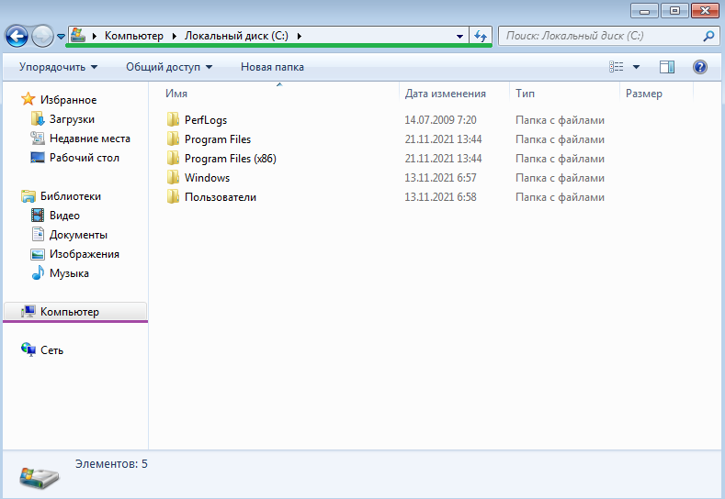

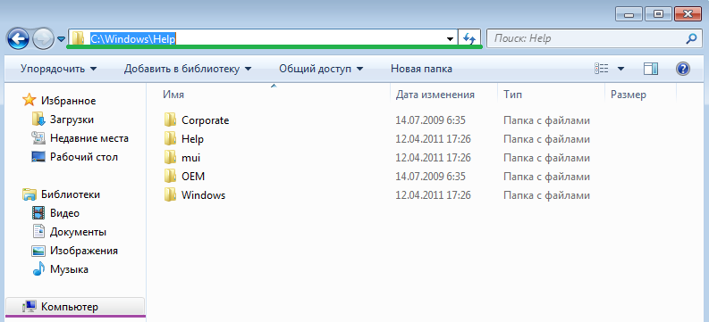

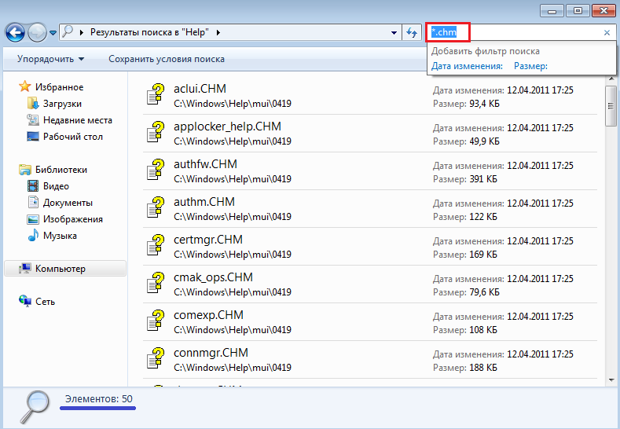

В зависимости от версий количество файлов с этим расширением может меняться.

1. Выберем в **Реестре** какой-либо ключ (с соответствующими подключами), содержащий одновременно значения с основными системными типами **REG_BINARY**; **REG_DWORD** и **REG_SZ** (выделены красным).

Пример: **HKEY_CURRENT_USER\Software\Microsoft\Internet Explorer\Main**

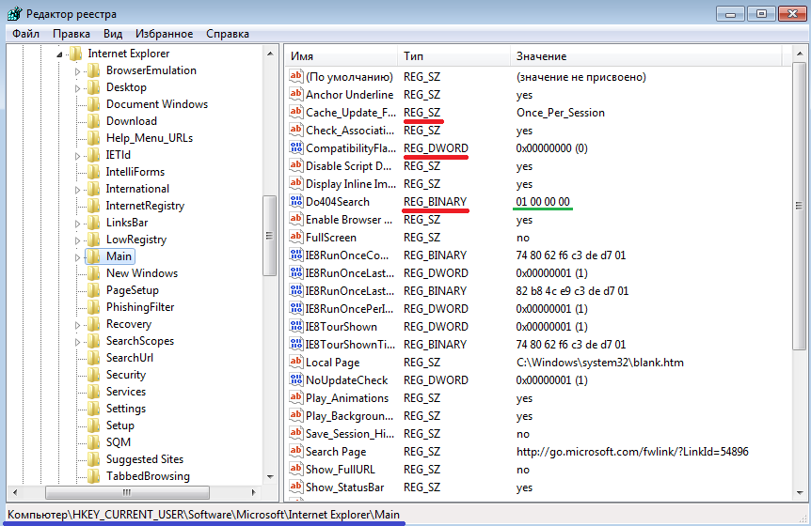

1. В меню «**Правка**» (выделено зелёным) выберем пункт «**Найти…**» (выделено красным) и введём **hivelist** («список файлов кустов»).

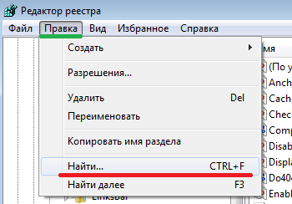

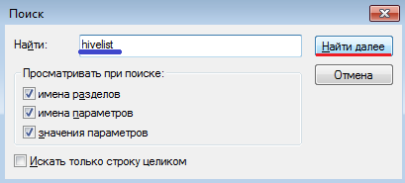 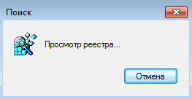

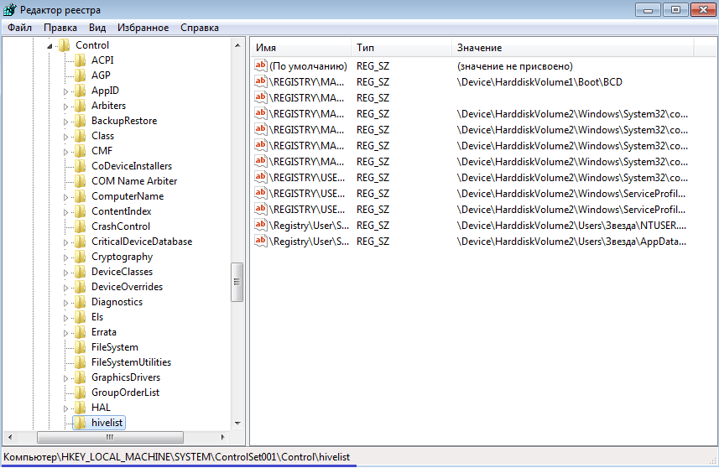

1. Изменим значение параметра **AutoRun** на 0, тем самым, отключив автозапуск оптического привода,в ключе **HKLM\SYSTEM\CurrentControlSet\Services\Cdrom**

«**Правка**» 🡪 «**Найти…**» 🡪 пишем «**AutoRun**» 🡪 после поиска ищем «**AutoRun**» и кликаем по нему два раза 🡪 меняем значение с 1 на 0

 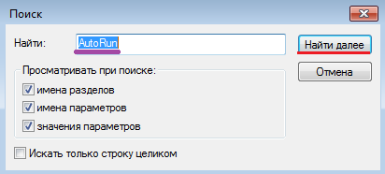

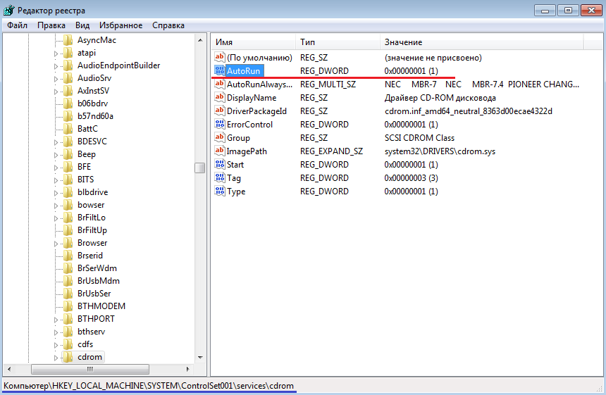

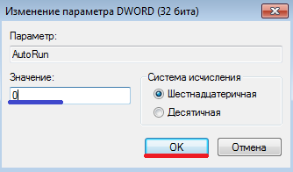

1. Удалим из **Реестра** параметры **Optional** и связанный с ним **Posix** в ключе **HKLM\SYSTEM\CurrentContrlSet\Control\SessionManager\SubSystems**

**HKLM\SYSTEM\CurrentContrlSet\Control\SessionManager\SubSystems** 🡪 выделяем **Optional** и **Posix** 🡪удаляем их

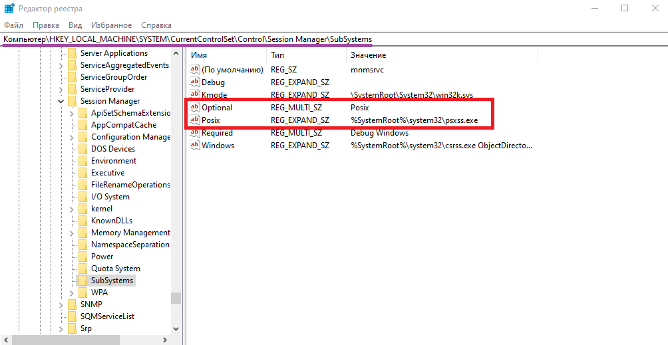

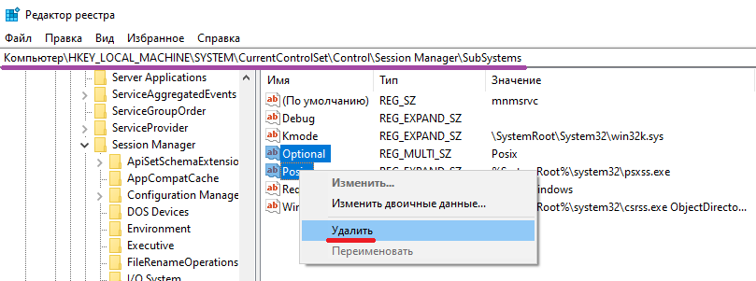

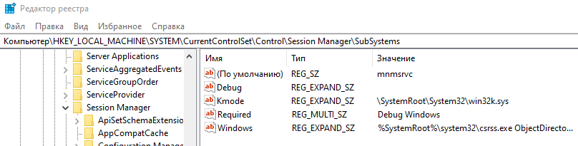

1. Сделаем экспорт любой ветви реестра

Выберем ветвь, которую будем экспортировать:

**HKEY_LOCAL_MACHINE\SOFTWARE\Microsoft\Windows\CurrentVersion\Run** (выделено фиолетовым)

После того как выбрали ветвь 🡪 сверху выбираем меню «**Файл**» (выделено фиолетовым) 🡪 выбираем пункт «**Экспорт**» (выделено красным)

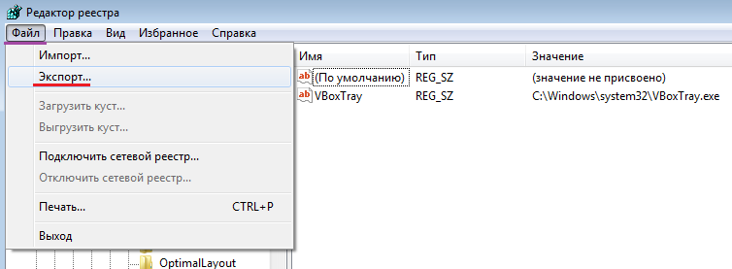

Если нам нужна только та ветвь, которую мы выбрали, выбираем «**Выбранная ветвь**», если же нам нужен весь реестр, то выбираем «**Весь реестр**» (выделено красным)

Также нам предлагают выбрать «**Тип файла**» (выделено синим), каждый выбирает тот тип, который ему нужен 🡪 после того как всё заполнили, нажимаем «**Сохранить**».

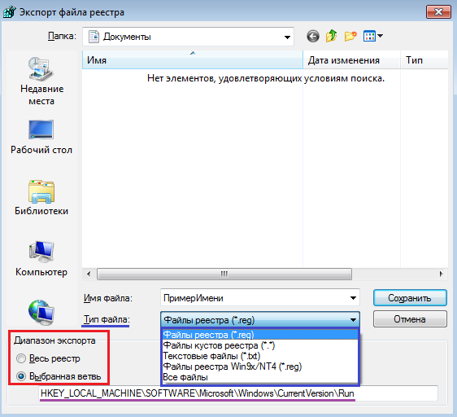

1. Проверим содержимое параметра

**HKEY_LOCAL_MACHINE\SOFTWARE\Microsoft\WindowsNT\CurrentVersion\Winlogon**

По умолчанию этот параметр имеет значение **C:\Windows\system32\userinit.exe**

